2020年度

米易县委党史研究室决算

公 开
目录

公开时间：2021年10月27日

第一部分 部门概况 4
一、基本职能及主要工作 4
二、机构设置 5
第二部分 2020年度部门决算情况说明 6
一、收入支出决算总体情况说明 6
二、收入决算情况说明 6
三、支出决算情况说明 7
四、财政拨款收入支出决算总体情况说明 7
五、一般公共预算财政拨款支出决算情况说明 8
六、一般公共预算财政拨款基本支出决算情况说明 10
七、“三公”经费财政拨款支出决算情况说明 11
八、政府性基金预算支出决算情况说明 11
九、国有资本经营预算支出决算情况说明 11
十、其他重要事项的情况说明 11
第三部分 名词解释 17
第四部分 附件 19
附件1 19
附件2 22
第五部分 附表 25
一、收入支出决算总表 25
二、收入决算总表 25
三、支出决算总表 25
四、财政拨款收入支出决算总表 25
五、财政拨款支出决算明细表 25
六、一般公共预算财政拨款支出决算表 27
七、一般公共预算财政拨款支出决算明细表 25
八、一般公共预算财政拨款基本支出决算表 25
九、一般公共预算财政拨款项目支出决算表 25
十、一般公共预算财政拨款“三公”经费支出决算表 25
十一、政府性基金预算财政拨款收入支出决算表 25
十二、政府性基金预算财政拨款“三公”经费支出决算表 25
十三、国有资本经营预算财政拨款收入支出决算表 25
十四、国有资本经营预算财政拨款支出决算表 25
十五、机关运行经费、资产占用情况及政府采购支出信息表 25

第一部分 部门概况

一、基本职能及主要工作

（一）主要职能。1.中共米易县委党史研究室主要职责：编写出版地方党史正本，组织党史研究工作；对全县党史工作者进行业务指导；组织社会主义时期地方党史资料征集工作；对党史资源的保护、管理和开发利用；加强对本地群众学术团体的联系和指导；动员和组织各方力量共同参与党史工作，协助有关部门共同做好对重要党史题材的出版物等审核把关；以重要党史资料为依托，开展党史学习宣传教育工作；组织开展党史纪念活动；承办县委、县政府交办的其他工作。

2.米易县地方志办公室主要职责：组织、指导、督促和检查地方志工作；拟定地方志工作规划和编纂方案；组织编纂地方志书、地方综合年鉴；搜集、保存地方志文献和资料，组织整理旧志，推动地方志理论研究组织开发利用地方志资料；负责对全县地方志工作的检察督促；承办县委、县政府交办的其他工作。
根据米府办〔2003〕74号文，地方志办公室设两个内设机构即办公室和《米易县志》、《米易年鉴》总编室。

（二）2020年重点工作完成情况。
完成《米易年鉴（2020）》编撰工作并于12月公开出版发行；完成米易县入编《攀枝花年鉴（2020）》和《四川年鉴（2020）》的稿件资料征集、审核、编辑、校对和上报工作；完成《攀莲镇志》等部门志的指导工作；努力推进地方志事业的发展。完成《执政实录(2018-2019)》资料征集及编印工作并出版发行。
二、机构设置
根据米编发〔2018〕24号文，经2018年1 月5 日县委编委2018 年度第1 次会议研究，决定合署办公的县委党史研究室、县人民政府地方志办公室为独立的参照公务员管理的正科级事业单位。
人员编制情况：党史研究室核定编制2名，正科级1人，工作人员1人；地方志办编制3人，正科级1人，副科级1人、工作人员1人。
2020年史志办共有在职人员7人，退休人员5人。

第二部分 2020年度党史研究室决算情况说明
- 收入支出决算总体情况说明
2020年度收、支总计196.10万元。与2019年相比，收、支总计各增加100.78万元，增长105.73%。主要变动原因一是人员调入；二是支付死亡抚恤金共18.45万元；未来列入年初预算。
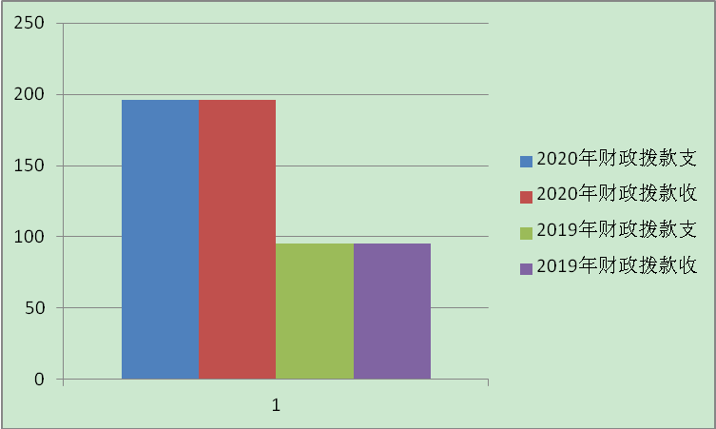
（图1：收、支决算总计变动情况图）（柱状图）
- 收入决算情况说明

2020年本年收入合计196.10万元，其中：一般公共预算财政拨款收入196.10万元，占100%；政府性基金预算财政拨款收入0万元，占0%；国有资本经营预算财政拨款收入0万元，占0%；事业收入0万元，占0%；经营收入0万元，占0%；附属单位上缴收入0万元，占0%；其他收入0万元，占0%。

（图2：收入决算结构图）（饼状图）
- 支出决算情况说明
2020年本年支出合计196.10万元，其中：基本支出161.87万元，占82.54%；项目支出34.23万元，占17.46%；上缴上级支出0万元，占0%；经营支出0万元，占0%；对附属单位补助支出0万元，占0%。
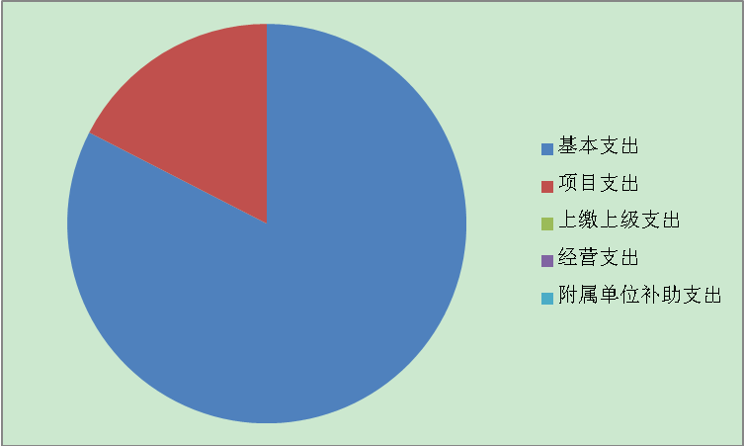 图3：支出决算结构图（饼状图）

四、财政拨款收入支出决算总体情况说明
2020年财政拨款收、支总计196.10万元。与2019年相比，财政拨款收、支总计各增加100.78万元，增长105.73%。主要变动原因一是人员调入；二是支付死亡抚恤金共18.45万元；未来列入年初预算。
图4：财政拨款收、支决算总计变动情况（柱状图）

五、一般公共预算财政拨款支出决算情况说明

（一）一般公共预算财政拨款支出决算总体情况
2020年一般公共预算财政拨款支出196.10万元，占本年支出合计的100%。与2019年相比，一般公共预算财政拨款增加100.78万元，增长105.7%。主要变动原因一是人员调入；二是支付死亡抚恤金共18.45万元；未来列入年初预算。

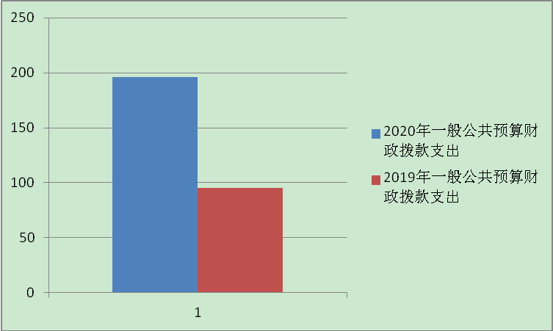
图5：一般公共预算财政拨款支出决算变动情况（柱状图）

（二）一般公共预算财政拨款支出决算结构情况
2020年一般公共预算财政拨款支出196.10万元，主要用于以下方面:一般公共服务（20131）支出144.86万元，占73.87%；社会保障和就业（20805）支出32.07万元，占16.35%；医疗卫生(21011)支出7.48万元，占3.81%；住房保障(22102)支出11.69万元，占5.97%。

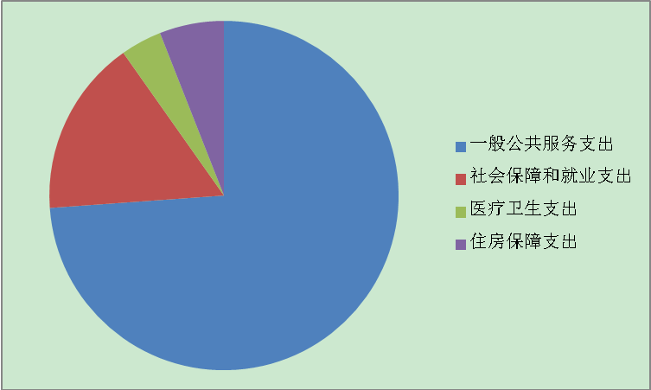
图6：一般公共预算财政拨款支出决算结构（饼状图）

（三）一般公共预算财政拨款支出决算具体情况

2020年一般公共预算支出决算数为196.10万元，完成预算120.74%。其中：
（1）一般公共服务（类）201（款）31（项）: 支出决算为144.86万元，完成预算115.38%，决算数与预算数不一致的主要原因人员调入；追加了死亡抚恤金。
（2）社会保障和就业（类）208（款）05（项）: 支出决算为32.07万元，完成预算209.33%，决算数与预算数不一致的主要原因是人员调入。
（3）医疗卫生与计划生育（类）210（款）11（项）:支出决算为7.48万元，完成预算92.00%，决算数与预算数不一致的主要原因是1人退休。
（4）住房保障221（款）02（项）：支出决算为11.69万元，完成预算87.04%，决算数与预算数不一致的主要原因是1人退休。

六、一般公共预算财政拨款基本支出决算情况说明
2020年一般公共预算财政拨款基本支出161.87万元，其中：
人员经费148.26万元，主要包括：基本工资、津贴补贴、奖金、伙食补助费、绩效工资、机关事业单位基本养老保险缴费、其他社会保障缴费、其他工资福利支出、抚恤金、生活补助、医疗费、奖励金、住房公积金等。
公用经费13.61万元，主要包括：其他交通费、办公费、水费、电费、邮电费、差旅费、福利费、其他商品和服务支出。

七、“三公”经费财政拨款支出决算情况说明

（一）“三公”经费财政拨款支出决算总体情况说明
2020年“三公”经费财政拨款支出决算为0万元。

（二）“三公”经费财政拨款支出决算具体情况说明
2020年“三公”经费财政拨款支出决算中，因公出国（境）
费支出决算0万元，占0%；公务用车购置及运行维护费支出决算0万元，占0%；公务接待费支出决算0万元。具体情况如下：
1.因公出国（境）经费支出0万元，完成预算0%。全年安排因公出国（境）团组0次，出国（境）0人。
2.公务用车购置及运行维护费支出0万元,完成预算0%。
其中：公务用车购置支出0万元。全年按规定更新购置公务用车0辆，其中：轿车0辆、金额0万元，越野车0辆、金额0万元，载客汽车0辆、金额0万元0。截至2020年12月底，单位共有公务用车0辆，其中：轿车0辆、越野车0辆、载客汽车0辆。
公务用车运行维护费支出0万元。
3.公务接待费支出0万元。
国内公务接待支出0万元。
外事接待支出0万元，外事接待0批次，0人，共计支出0万元.

八、政府性基金预算支出决算情况说明
2020年政府性基金预算拨款支出0元。
- 国有资本经营预算支出决算情况说明
2020年国有资本经营预算拨款支出0元。

十、其他重要事项的情况说明

（一）机关运行经费支出情况
2020年，党史研究室、地方志办机关运行经费支出13.61万元，比2019年增加7.16万元，增长111.01%。主要原因是县委党史研究室、县人民政府地方志办公室合署办公，人员调入。

（二）政府采购支出情况
2020年，党史研究室、地方志办政府采购支出总额0万元，其中：政府采购货物支出0万元、政府采购工程支出0万元、政府采购服务支出0万元。授予中小企业合同金额0万元，占政府采购支出总额的0%，其中：授予小微企业合同金额0万元，占政府采购支出总额的0%。

（三）国有资产占有使用情况
截至2020年12月31日，党史研究室、地方志办共有车辆0辆，其中：部级领导干部用车0辆、一般公务用车0辆、一般执法执勤用车0辆、特种专业技术用车0辆、其他用车0辆，单价50万元以上通用设备0台（套），单价100万元以上专用设备0台（套）
（四）预算绩效管理情况
根据预算绩效管理要求，本部门在年初预算编制阶段，组织对我办项目开展了预算事前绩效评估，对项目编制了绩效目标，年终执行完毕后，对4个项目开展了绩效目标自评。
党史研究室、地方志办按照“费随事定”的原则，编制了部门整体支出绩效目标。对所有下达的项目进行绩效目标的编制，从项目完成、项目效益、满意度等方面设置了绩效指标，综合反映项目预期完成的数量、成本、时效、质量，预期达到的社会效益、经济效益、生态效益、可持续影响以及服务对象满意度等情况。
党史研究室、地方志办2020年财政拨款项目34.23万元支出，主要用于保障该部门机构正常运转、完成年度目标任务以及相关常规工作。完成《米易年鉴（2020）》编撰工作并于12月公开出版发行；完成米易县入编《攀枝花年鉴（2020）》和《四川年鉴（2020》的稿件资料征集、审核、编辑、校对和上报工作；完成《执政实录（2018-2019）》资料征集及编印工作并出版发行。
1.项目绩效目标完成情况
（1）编纂出版《执政实录(2018-2019)》项目绩效目标完成情况。项目全年追加预算数18.45万元，执行数为18.45万元，完成预算的100%。
（2）编纂公开出版发行《米易年鉴（2020）》项目绩效目标完成情况综述。全年追加预算数9.8万元，执行数为9.8万元，完成预算的100%。
（3）物业管理费项目绩效目标完成情况。全年预算数1.48万元，执行数为1.48万元，完成预算的100%。
（4）工作经费项目绩效目标完成情况。全年预算数4.50万元，执行数为4.50万元，完成预算的100%。保证了党史研究室、地方志办日常工作的开展。

项目支出绩效目标完成情况表
(2020年度)
项目名称 |  |  | 编纂出版《执政实录（2018-2019）》
预算单位 |  |  | 党史研究室
预算执行情况(万元) | 预算数: |  | 18.45万元 | 执行数: | 18.45万元
预算执行情况(万元) | 其中-财政拨款: |  | 18.45万元 | 其中-财政拨款: | 18.45万元
预算执行情况(万元) | 其它资金: |  | 0 | 其它资金: | 0
年度目标完成情况 | 预期目标 |  |  | 实际完成目标
年度目标完成情况 | 12月底出版《执政实录》 |  |  | 11月底出版《执政实录》
绩效指标完成情况 | 一级指标 | 二级指标 | 三级指标 | 预期指标值(包含数字及文字描述) | 实际完成指标值(包含数字及文字描述)
绩效指标完成情况 | 项目完成指标 | 100%完成目标任务 | 提高执政实录印刷及内容质量 | 12月底出版发行《执政实录》600册 | 12月底出版发行《执政实录》600册
绩效指标完成情况 | 效益指标 | 为地方经济发展提供翔实的县情资料 | 为招商、旅游、城市建设提供县情资 | 为地方经济发展提供翔实的县情资料 | 为地方经济发展提供可靠的县情资料
绩效指标完成情况 | 满意度指标 | 县级各部门达到基本满意 | 各乡镇达到基本满意 | 各乡镇各部门达到基本满意 | 各乡镇各部门达到基本满意

项目支出绩效目标完成情况表
(2020年度)
项目名称 |  |  | 编纂《米易年鉴（2019）》并公开出版发行
预算单位 |  |  | 地方志办
预算执行情况(万元) | 预算数: |  | 9.8万元 | 执行数: | 9.8万元
预算执行情况(万元) | 其中-财政拨款: |  | 9.8万元 | 其中-财政拨款: | 9.8万元
预算执行情况(万元) | 其它资金: |  | 0 | 其它资金:
年度目标完成情况 | 预期目标 |  |  | 实际完成目标
年度目标完成情况 | 编纂《米易年鉴（2019）》并公开出版，12月底发行 |  |  | 编纂《米易年鉴（2019）》并公开出版，11月底发行
绩效指标完成情况 | 一级指标 | 二级指标 | 三级指标 | 预期指标值(包含数字及文字描述) | 实际完成指标值(包含数字及文字描述)
绩效指标完成情况 | 项目完成指标 | 100%完成目标任务 | 提高《米易年鉴》印刷及内容质量 | 12月底公开出版发行《米易年鉴》300册 | 11月底公开出版发行《米易年鉴》300册
绩效指标完成情况 | 效益指标 | 为招商、旅游、城市建设提供县情资料 | 为地方经济发展提供翔实的县情资料 | 为地方经济发展提供翔实的县情资料 | 为地方经济发展提供翔实的县情资料
绩效指标完成情况 | 满意度指标 | 县级各部门达到基本满意 | 各乡镇达到基本满意 | 各乡镇各部门达到基本满意 | 各乡镇各部门达到基本满意

项目支出绩效目标完成情况表
(2020年度)
项目名称 |  |  | 物业管理和工作经费
预算单位 |  |  | 党史研究室、地方志办
预算执行情况(万元) | 预算数: |  | 5.98万元 | 执行数: | 5.98万元
预算执行情况(万元) | 其中-财政拨款: |  | 5.98万元 | 其中-财政拨款: | 5.98万元
预算执行情况(万元) | 其它资金: |  | 0 | 其它资金: | 0
年度目标完成情况 | 预期目标 |  |  | 实际完成目标
年度目标完成情况 | 保证党史研究室、地方志办日常工作的开展 |  |  | 保证党史研究室、地方志办日常工作的开展
绩效指标完成情况 | 一级指标 | 二级指标 | 三级指标 | 预期指标值(包含数字及文字描述) | 实际完成指标值(包含数字及文字描述)
绩效指标完成情况 | 项目完成指标 | 100%完成目标任务 | 办公室电脑维修、耗材、物业管理费等 | 保证党史研究室、地方志办日常工作的开展 | 保证党史研究室、地方志办日常工作的开展
绩效指标完成情况 | 效益指标 | 工作积极推进 | 工作成绩显著 | 力争获市级奖项 | 《米易年鉴》列为市年鉴精品工程试点。
绩效指标完成情况 | 满意度指标 | 县级各部门达到基本满意 | 各乡镇达到基本满意 | 各乡镇各部门达到基本满意 | 各乡镇各部门达到基本满意

2.部门开展绩效评价结果。
本部门按要求对2020年部门整体支出绩效评价情况开展自评，《党研室、地方志办2020年部门整体支出绩效评价报告》见附件。

- 名词解释

1.财政拨款收入：指单位从同级财政部门取得的财政预算资金。
2.事业收入：指事业单位开展专业业务活动及辅助活动取得的收入。
3.经营收入：指事业单位在专业业务活动及其辅助活动之外开展非独立核算经营活动取得的收入。如二级预算单位经营收入情况等。
4.年初结转和结余：指以前年度尚未完成、结转到本年按有关规定继续使用的资金。
5、年末结转和结余：指单位按有关规定结转到下年或以后年度继续使用的资金。
6.基本支出：指为保障机构正常运转、完成日常工作任务而发生的人员支出和公用支出。
7.项目支出：指在基本支出之外为完成特定行政任务和事业发展目标所发生的支出。
8.经营支出：指事业单位在专业业务活动及其辅助活动之外开展非独立核算经营活动发生的支出。
9.“三公”经费：指部门用财政拨款安排的因公出国（境）费、公务用车购置及运行费和公务接待费。
10.机关运行经费：为保障行政单位（含参照公务员法管理的事业单位）运行用于购买货物和服务的各项资金，包括办公及印刷费、邮电费、差旅费、会议费、福利费、日常维修费、专用材料及一般设备购置费、办公用房水电费、办公用房取暖费、办公用房物业管理费、公务用车运行维护费以及其他费用。

第四部分 附件

附件1

党史研究室、地方志办2020年部门整体支出绩效自评报 告

一、部门（单位）概况
（一）机构组成
根据米编发〔2018〕24 号文件，县委党史研究室、县人民政府地方志办公室合署办公，属参照公务员管理的正科级事业单位，实行统一的财务管理。
（二）机构职能
中共米易县委党史研究室主要职责：编写出版地方党史正本，组织党史研究工作；对全县党史工作者进行业务指导；组织社会主义时期地方党史资料征集工作；对党史资源的保护、管理和开发利用；加强对本地群众学术团体的联系和指导；动员和组织各方力量共同参与党史工作，协助有关部门共同做好对重要党史题材的出版物等审核把关；以重要党史资料为依托，开展党史学习宣传教育工作；组织开展党史纪念活动；承办县委、县政府交办的其他工作。
米易县地方志办公室主要职责：组织、指导、督促和检查地方志工作；拟定地方志工作规划和编纂方案；组织编纂地方志书、地方综合年鉴；搜集、保存地方志文献和资料，组织整理旧志，推动地方志理论研究组织开发利用地方志资料；负责对全县地方志工作的检察督促；承办县委、县政府交办的其他工作。
（三）人员概况：党史研究室核定编制2名，正科级1人，工作人员1人；地方志办编制3人，正科级1人，副科级1人、工作人员1人。
2020年史志办共有在职人员7人，退休人员5人。
二、部门财政资金收支情况
（一）部门财政资金收入情况。
2020年度党史研究室、地方志办收入决算总额为196.10万元，全部属于财政拨款收入，其中基本支出拨款161.87万元，项目支出拨款34.23万元。
（二）部门财政资金支出情况。
2020年度党史研究室、地方志办支出决算总额为196.10万元，其中：一般公共服务支出144.86万元，社会保障和就业32.07万元，医疗卫生支出7.48万元，住房保障支出11.69万元。
三、部门整体预算绩效管理情况
（一）部门预算管理。
党史研究室、地方志办2020年度预算安排支出主要用于保障该部门机构正常运转、完成日常及常规工作任务以及本单位承担的其它工作。
1.一般公共服务支出144.86万元，主要用于党史研究室、地方志办正常运转的日常及常规支出，包括基本工资、津贴补贴等人员经费以及其他交通费、办公费、水电费、办公设备购置等日常公用经费。
2.社会保障和就业支出32.07万元，主要用于党史研究室、地方志办在职及退休人员的社会及医疗保障支出。
3. 医疗卫生支出7.48万元。
4.住房保障支出11.69万元，主要用于单位在职员工的住房公积金缴存。
（二）结果应用情况
党史研究室、地方志办2020年度预算编制准确，严格控制支出，预算完成情况好。
党史研究室、地方志办按照“费随事定”的原则，编制了部门整体支出绩效目标。对所有下达的项目进行绩效目标的编制，从项目完成、项目效益、满意度等方面设置了绩效指标，综合反映项目预期完成的数量、成本、时效、质量，预期达到的社会效益、经济效益、生态效益、可持续影响以及服务对象满意度等情况。
四、评价结论及建议
（一）评价结论
经2020年度评价，党史研究室、地方志办绩效得分99分，评价结果为优秀。
（二）存在问题。
预算执行进度慢。存在部分资金清算不及时的现象。
（三）改进建议。
强化预算执行，做到专款专用，及时报账。
附件2
2020年党史研究室、地方志办绩效评价报告
一、项目概况
（一）项目基本情况
1. 党史研究室、地方志办资金申报的依据是部门工作职能职责的四川省、国务院《地方志工作条例》。
2.资金管理办法制定情况。按照“费随事定”的原则，编制了部门整体支出绩效目标。从项目完成、项目效益、满意度等方面设置了绩效指标，综合反映项目预期完成的数量、成本、时效、质量，达到预期的社会效益、经济效益、生态效益、可持续影响以及服务对象满意度等情况。
3.资金管理办法。党史研究室、地方志办2020年度项目资金做到专款专用的原则。
4.力行节约的原则。
（二）项目绩效目标
1.项目主要内容
2020年度党史研究室、地方志办项目支出拨款34.23万元。主要用于：编纂出版《执政实录（2018-2019）》项目绩效目标完成情况。项目全年预算数18.45万元，执行数为18.45万元，完成预算的100%。编纂公开出版发行《米易年鉴（2020）》，项目全年预算数9.8万元，执行数为9.8万元，完成预算的100%。物业管理费项目绩效目标完成情况。全年预算数1.48万元，执行数为1.48万元，完成预算的100%。
工作经费项目绩效目标完成情况。全年预算数4.5万元，执行数为4.5万元，完成预算的100%。保证了党史研究室、地方志办日常及常规工作的开展。
2.申报内容与实际相符，申报目标合理可行。
二、项目资金申报及使用情况
（一）项目资金申报及批复情况。2020年度党研室、地方志办项目资金的预算调整数为34.23万元。
（二）资金计划、到位及使用情况。
资金按期到位，到位率100%，做到专款使用，合规合法，与预算相符。
（三）项目财务管理情况
项目实施单位财务管理制度健全，严格执行财务管理制度，账务处理及时，会计核算规范。
三、项目实施及管理情况
党史研究室、地方志办按照“费随事定”的原则，编制了部门整体支出绩效目标。对所有下达的项目进行绩效目标的编制，从项目完成、项目效益、满意度等方面设置了绩效指标，综合反映项目预期完成的数量、成本、时效、质量，达到预期的社会效益、经济效益、生态效益、可持续影响以及服务对象满意度等情况。
四、项目绩效情况
（一）项目完成情况。
2020年度党史研究室、地方志办项目支出拨款34.23万元。主要用于：编纂出版《执政实录（2018-2019）》项目绩效目标完成情况。项目全年预算数18.45万元，执行数为18.45万元，完成预算的100%。编纂公开出版发行《米易年鉴（2020）》，项目全年预算数9.8万元，执行数为9.8万元，完成预算的100%。物业管理费项目绩效目标完成情况。全年预算数1.48万元，执行数为1.48万元，完成预算的100%。
工作经费项目绩效目标完成情况。全年预算数4.5万元，执行数为4.5万元，完成预算的100%。保证了党史研究室、地方志办日常及常规工作的开展。
（二）项目效益情况。
2020年度党史研究室、地方志办项目综合反映预期完成的数量、成本、时效、质量，预期达到的社会效益、经济效益、生态效益、可持续影响以及服务对象满意度等情况。保证了党史研究室、地方志办日常及常规工作的开展。
五、评价结论及建议
（一）评价结论。
经2020年度评价，党史研究室、地方志办绩效得分99分，评价结果为优秀。
（二）存在的问题。
项目进度慢，资金请示不及时。
（三）相关建议。
强化预算执行，做到专款专用，及时报账。

第五部分 附表

一、收入支出决算总表

二、收入决算表

三、支出决算表

四、财政拨款收入支出决算总表

五、财政拨款支出决算明细表

六、一般公共预算财政拨款支出决算表

七、一般公共预算财政拨款支出决算明细表

八、一般公共预算财政拨款基本支出决算表

九、一般公共预算财政拨款项目支出决算表

十、一般公共预算财政拨款“三公”经费支出决算表
十一、政府性基金预算财政拨款收入支出决算表
十二、政府性基金预算财政拨款“三公”经费支出决算表
十三、国有资本经营预算财政拨款收入支出决算表
十四、国有资本经营预算财政拨款支出决算表
十五、机关运行经费、资产占用情况及政府采购支出信息表

